月度口碑报告（陈记酸菜鱼（万达店） · 2026-09）
AI 生成内容 · 数值以脚本输出为准 · 供店主内部使用

一、核心指标
指标 | 数值
评价总量 | 14
月均分 | 3.21（环比 -25.2%（上月 4.3））
好评率 | 50%
差评回复率 | 14%（目标 100%）
根因 Top2 | 等位与出餐、菜品质量

二、评分趋势（周均分，无数据周断线）
周 | W1 | W2 | W3 | W4 | W5
周均分 | 4.67 | 2.5 | 3.0 | 3.0 | 无数据
评价量 | 3 | 4 | 3 | 4 | 0
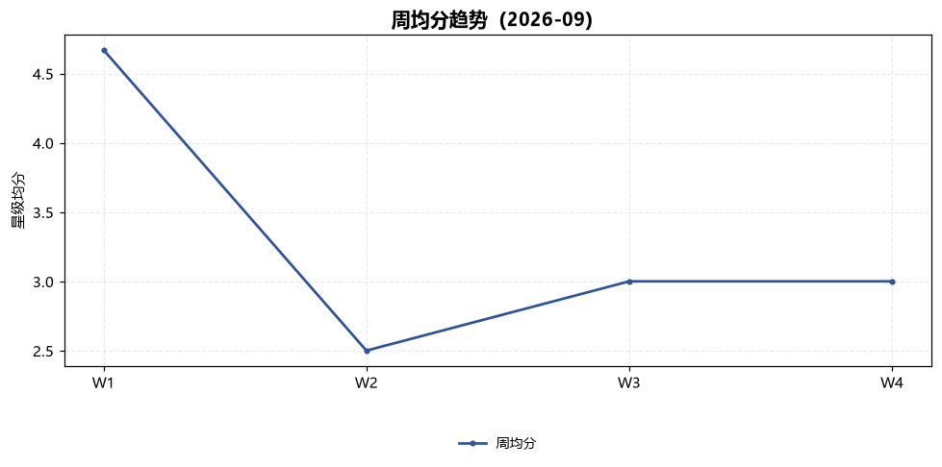

三、根因分布
环节 | 条数 | 占比
等位与出餐 | 4 | 44%
菜品质量 | 1 | 11%
待定性 | 1 | 11%
环境卫生 | 1 | 11%
价格感知 | 1 | 11%
服务态度 | 1 | 11%

四、回复率缺口
项 | 内容
未回复差评ID | ['R-004', 'R-007', 'R-008', 'R-010', 'R-012', 'R-014']
说明 | 未回复差评需在 2 小时黄金窗口内补回，回复率目标 100%

五、竞店对比
竞店 | 评分 | 差距 | 定位
江渔儿酸菜鱼（同商圈） | 4.5 | -1.29 | 追赶目标
太二酸菜鱼（同商圈） | 4.6 | -1.39 | 追赶目标

六、下月三个必改动作（模型按 prompt.txt 编写，待店主确认）
- 数据截至 2026-10-03；竞店口径：平台公开榜单，人工抄录需注日期
# | 动作 | 指标 | 责任人
1 | （依据 Top1 根因编写） | 该环节月差评减半 | 厨师长
2 | （依据 Top2 根因编写） | 该环节月差评减半 | 前厅主管
3 | （依据回复率缺口编写） | 差评回复率 100% | 店长

